**芸工　情報処理基礎 第１３回　2024年7月12日　　西尾**

**【音声ファイル１】**

**０．前回の内容**

教材をインターネット上のニシオマトリックスから「プログラミングAサンプル11」をダウンロードして、デスクトップに作成したフォルダa2020prog内に入れた。ZIPファイルを展開（解凍、Unzip）して動作を確認した。VSCodeを開き、教材のフォルダをドラッグし、編集（エディット）を行い、JavaScriptのコードを変更し、プログラムを変更した結果をGoogleChromeの画面で確認した。

**１．今回の内容**

概要

前回は画像の色々な部分でマウスダウンをすると色々な音声が出る案内板を作ってもらいました。

今回は、前回と似ていますが、音声の代わりに画像が出る案内板を作成します。教材「プログラミングAサンプル12」をダウンロードしてVSCodeを使用し、プログラムのJavaScriptのコードを変更します。

**【音声ファイル２】**

**２．「プログラミングAサンプル１２」を表示する**

　まず、ニシオマトリックスに入る

<https://nishio.matrix.jp/>

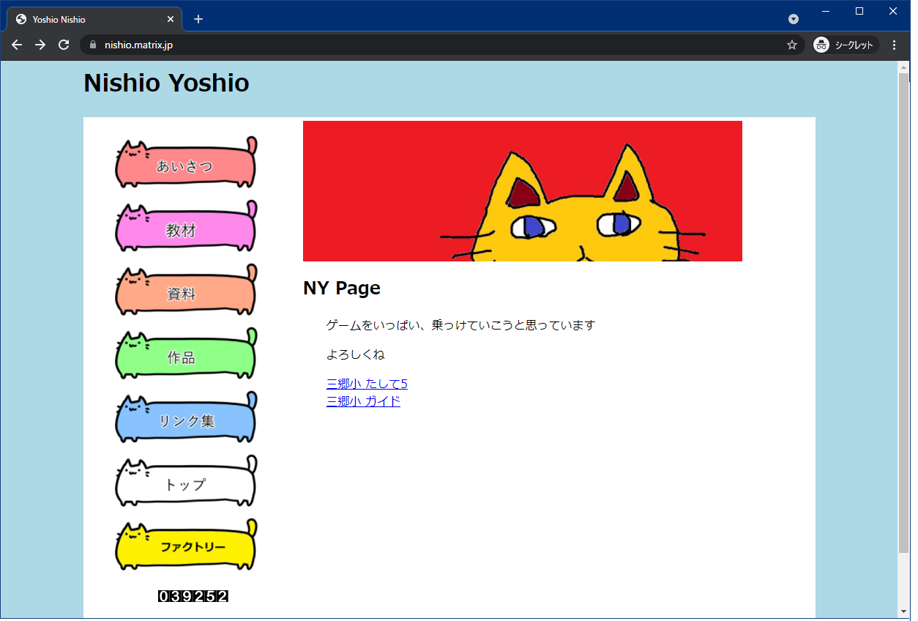

「教材」を押す

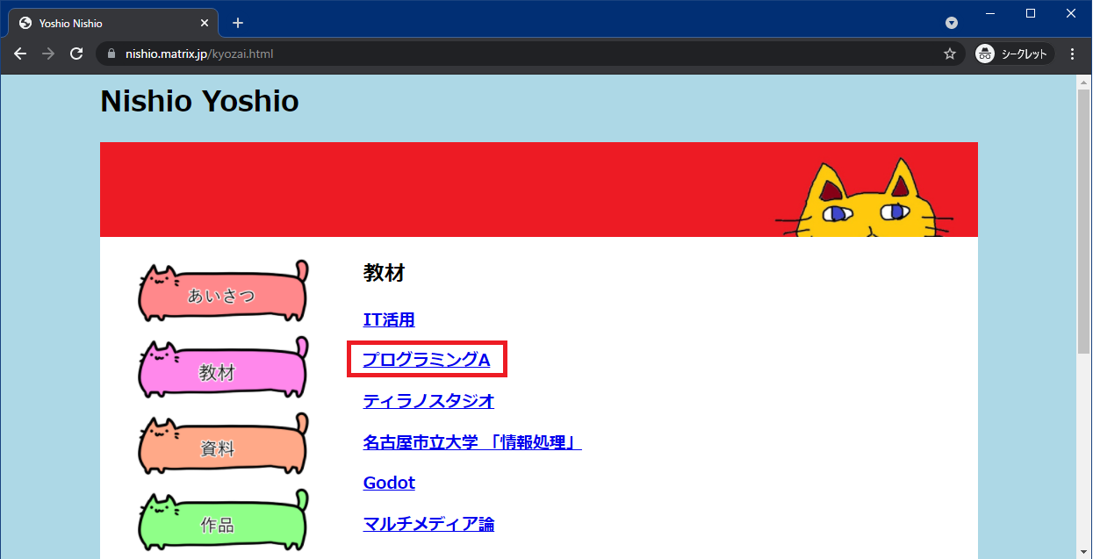

「プログラミングA」を押す

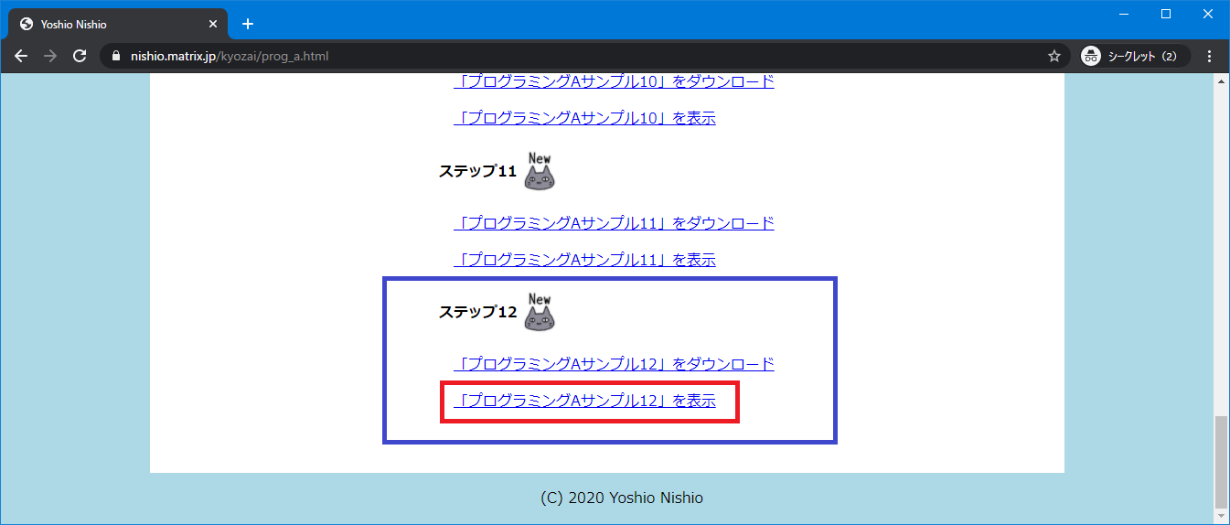

**「プログラミングAサンプル１２」を表示**を押す

左の画面では特定の場所でマウスをダウンすると画像が出ます。右の画面ではマウスをダウンしたときのｘｙ座標とエリアナンバーが表示されます。左上の黄色い星を押すとクリアされます。

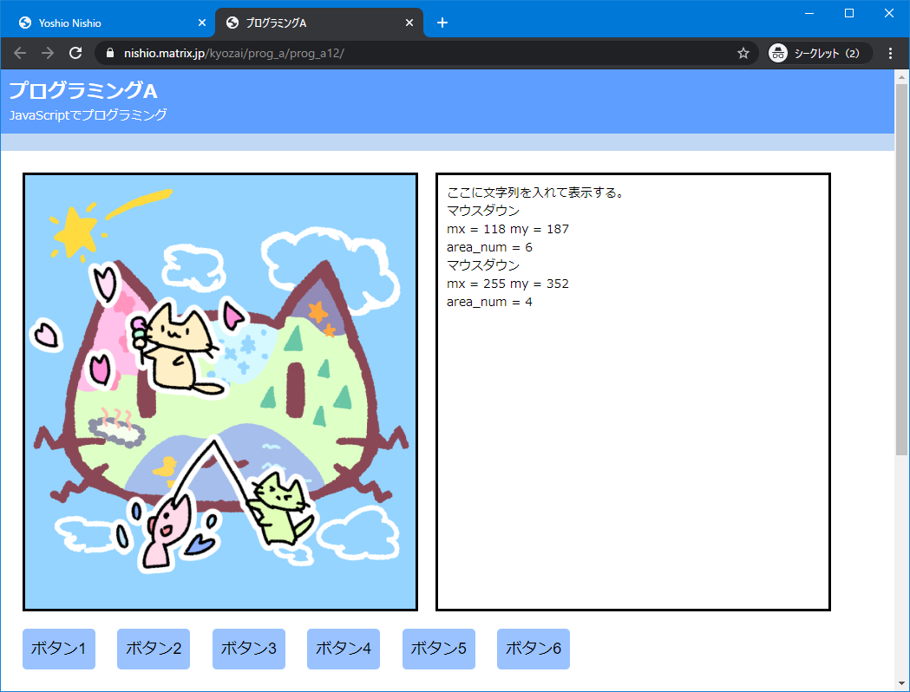

最後に✖で閉じておきましょう。（閉じていないと勘違いの元になります）

**【音声ファイル３】**

**３．「プログラミングAサンプル１２」のダウンロード**

ニシオマトリックスの「教材」の「プログラミングA」に行きます

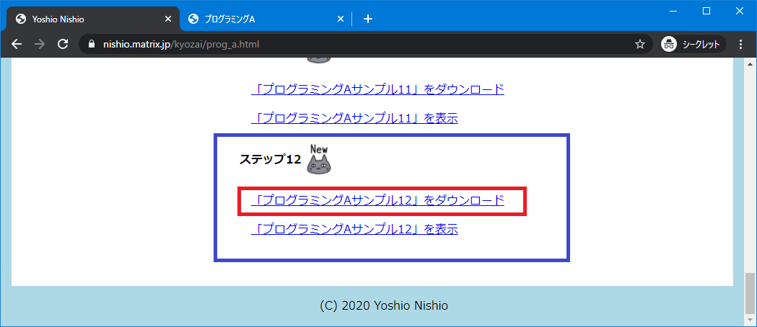

**「プログラミングAサンプル１２」をダウンロード**を右ボタンクリック／副ボタンクリックすると、プルダウンメニューが出てくるので**「名前を付けてリンクを保存」**をクリックし選択する

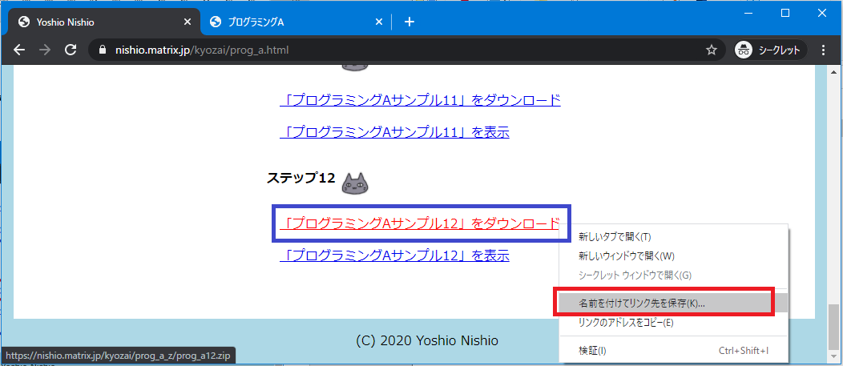

保存先の候補が表示される

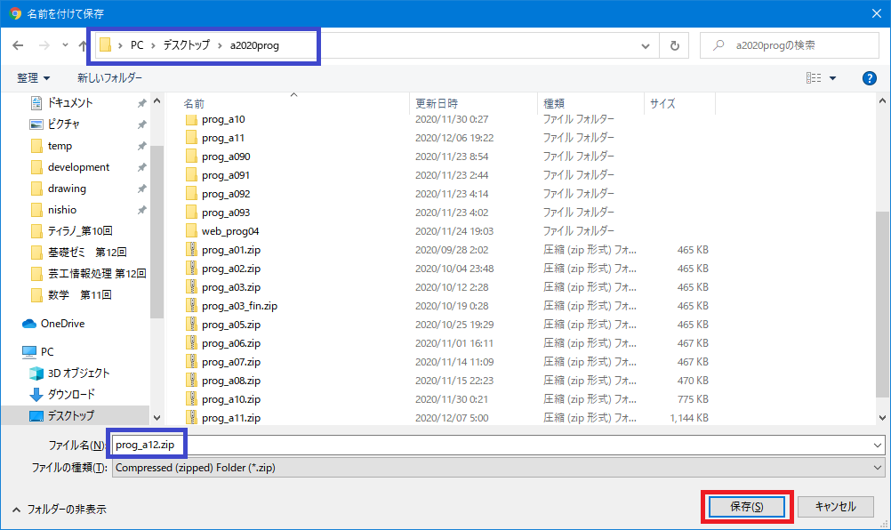

下図のようにウインドウの左下に出てくるのでクリックする

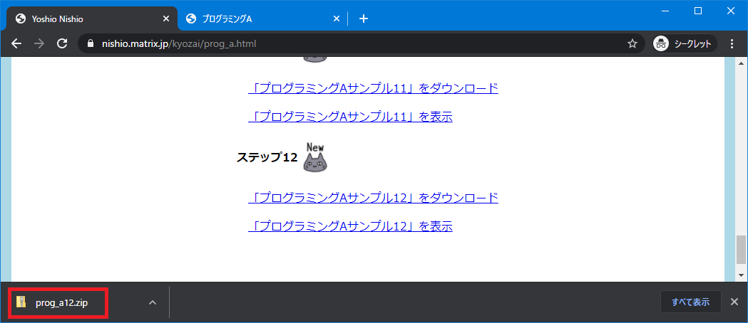

前回と同様にして展開（解凍）します。「すべて展開」を押します。

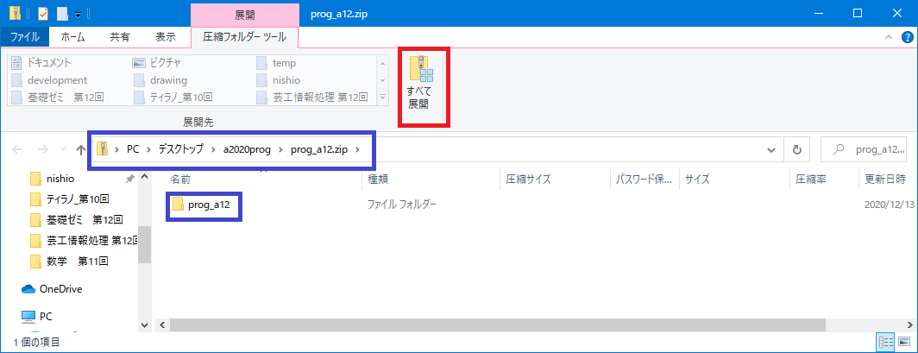

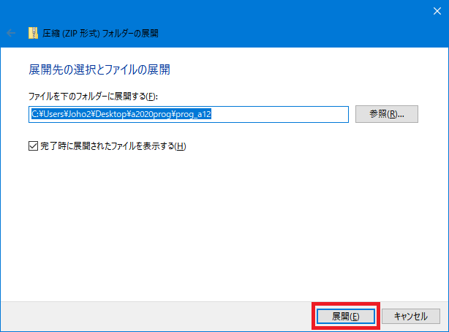

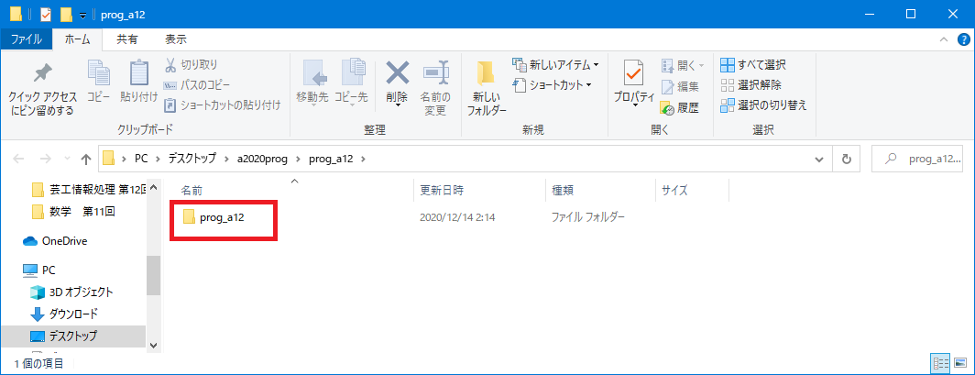

ちゃんと解凍したものがあるかチェックします

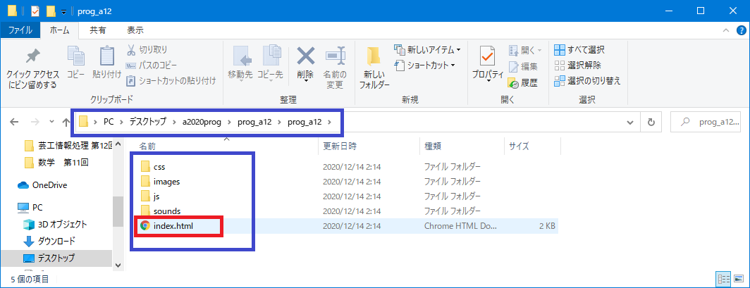

index.htmlをクリックして、ちゃんと入ったかを確認します

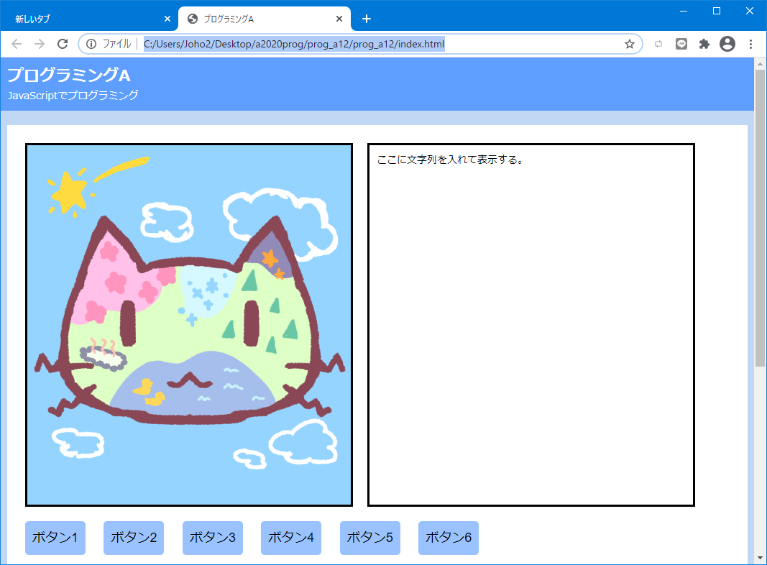今回はここから始めて行きます。マウスをダウンする場所により異なる画像を出すようにして行きます。動物園の看板と各獣舎の案内画像のようなイメージで作って行きましょう。サンプル機能として２か所で画像が出るようになっています。また、左上の黄色い星を押すと出てきた画像がクリアされます。

また、prog_a12フォルダの下のimagesフォルダの中も見てみましょう。

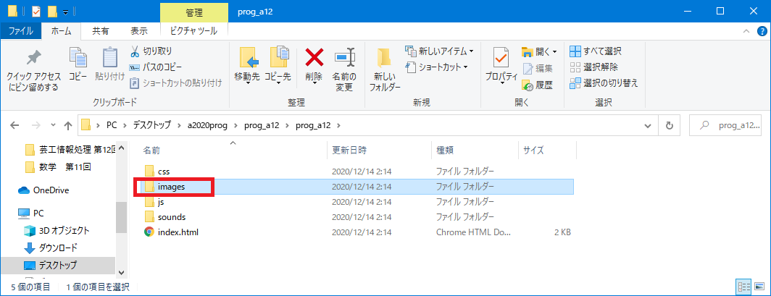

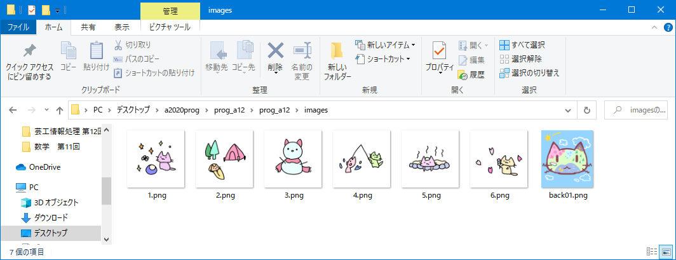

１個の背景画像と６つの案内表示用の画像を用意しました。後で使います。

**【音声ファイル４】**

**４．プログラムの解説**

今回のプログラムは、前回のプログラムを踏襲しているので、前回のプログラムが理解できていればとても分かりやすいと思います。

いつものようにVSCodeの画面にprog_a12フォルダをドラッグします。

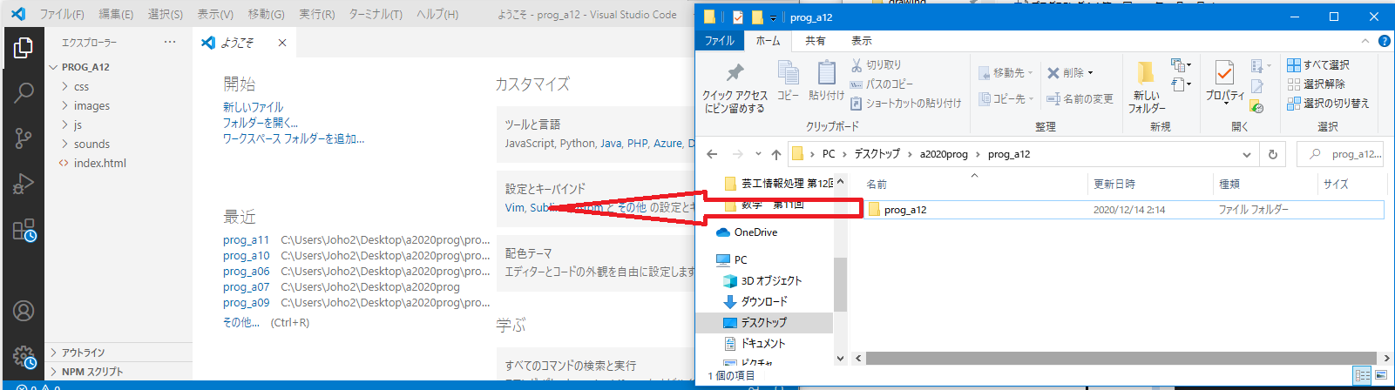

今回のプログラムの中心となるJSファイルは４つのファイルからできています。

メイン　main.jsファイル　　　前回とまったく同じです

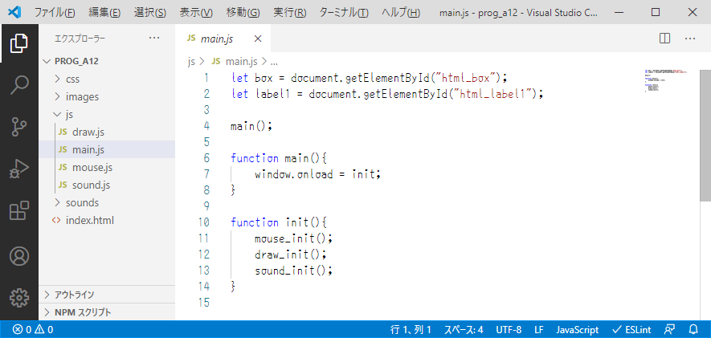

main.jsの４行目にエントリーポイントがあります。

index.htmlからこのmain.jsを参照していて、実行できそうなのが、この４行目のmain();だけなのでこれが動きます。

６行～８行にこのmain関数の定義があります。

７行目にブラウザのウインドウが呼ばれたら、init関数が動くように登録されています。

10行～14行にinit関数（初期化関数）の定義があります。中身は３つのinit関数からなります。

mouse_init マウスの初期化、

draw_init 描画の初期化、

sound_init サウンドの初期化

です　　今回、サウンドは最初の基本部分では使いませんが、使えるように残してあります。

マウス　mouse.js　　赤枠の中を変更しました

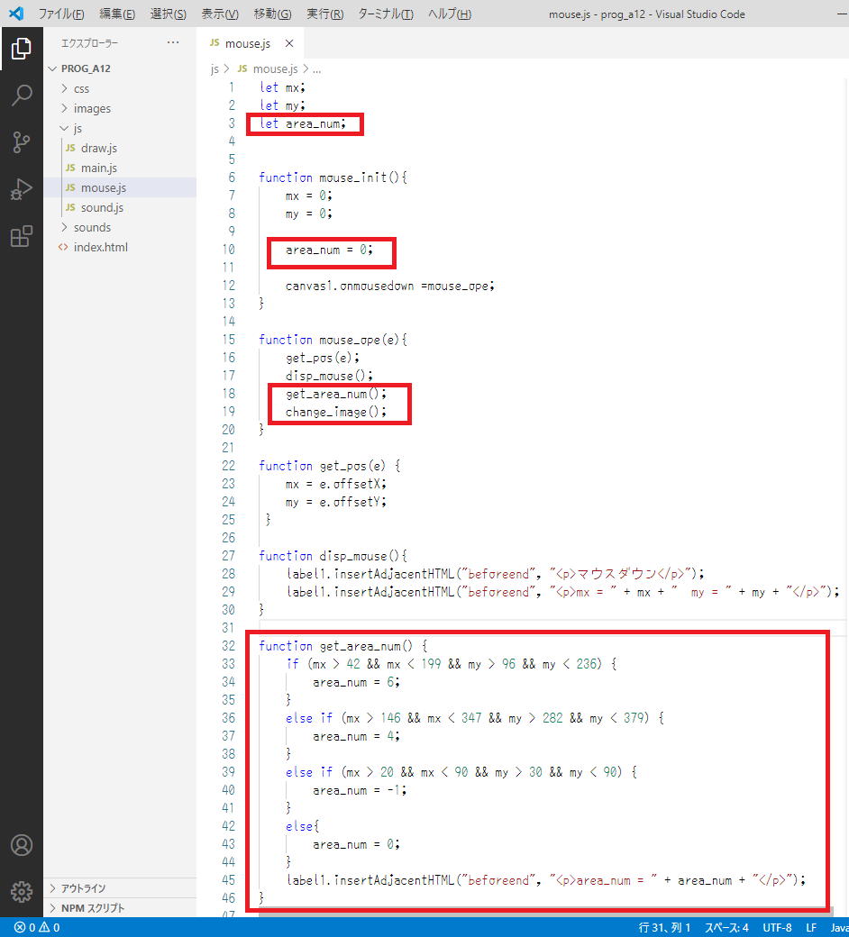

エリアナンバーarea_numを新たに付け加えました。

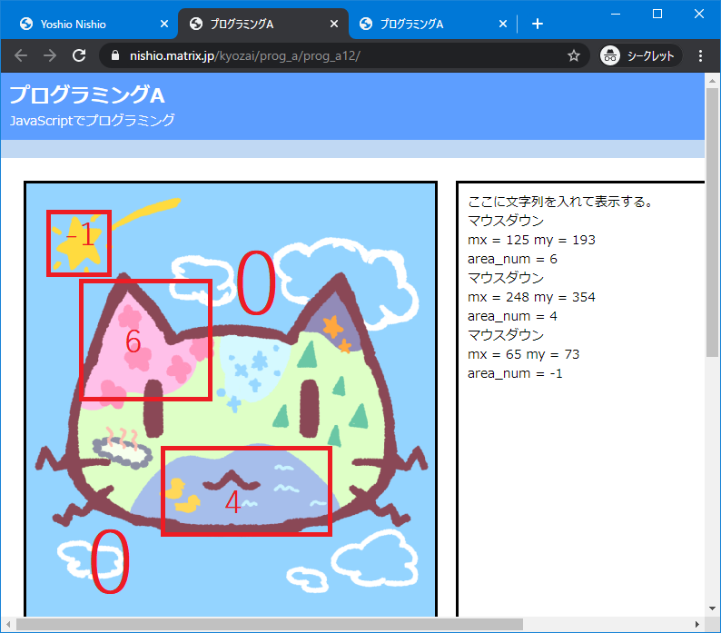

上図の赤い数はエリアナンバーを示しています。

ｍｘ、ｍｙの値から、マウスダウンした場所がどのエリアに属するか判定する関数がget_area_num関数です。

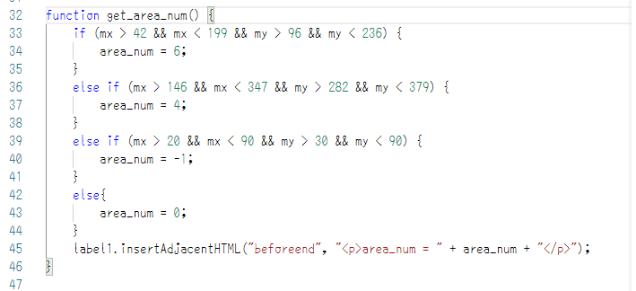

33行はエリアナンバーが6になる条件

36行はエリアナンバーが４になる条件

39行はエリアナンバーが－１になる条件

42行はその他の場合でエリアナンバーが０になる条件

を意味します。

15行~20行はマウスオペレーション関数です。

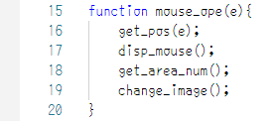

16行　マウスの位置を得る

17行　マウスの座標を表示する

18行　得られたマウス座標から、エリアを特定しそのエリアナンバーを得る

19行　画像を描きかえる、エリアナンバーによって画像を変える

マウスの関係はこのmouse.jsファイルにまとめてあります。

メインから呼ばれたmouse_init関数の中身は

マウスの位置（mx, my）の初期値を（0, 0）に置き

キャンバス上でマウスをダウン（押す）したときmouse_ope関数を発動させるように登録する

です。

mouse_ope関数（マウスオペレーション関数）は11行～15行で、

get_pos マウスをダウンしたときのｘｙ座標を得る

disp_mouse マウスの情報を表示する

play_sound 音を再生する

の３つから成ります

14行が　play_sound(1)　のように｟｠の中に１という引数（ひきすう）があるのは、１曲目（ではなく1番目）の音をかけてくれという意味です。ということは、この１が３に変われば3番目の音をかえてくれという意味になります。

サウンド sound.js　今は使いませんが、後で使います。前回と同じ内容です

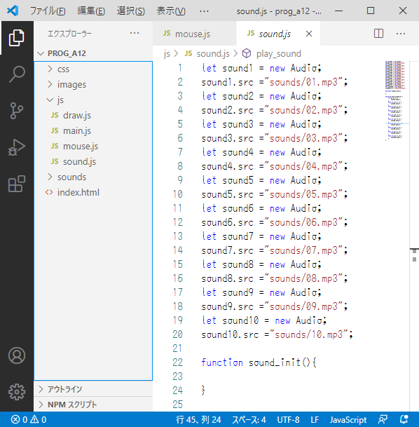

22行～24行を見ると、sound_init関数（サウンド初期化）がありますが、何もしない関数です。何もないということを明示しています。

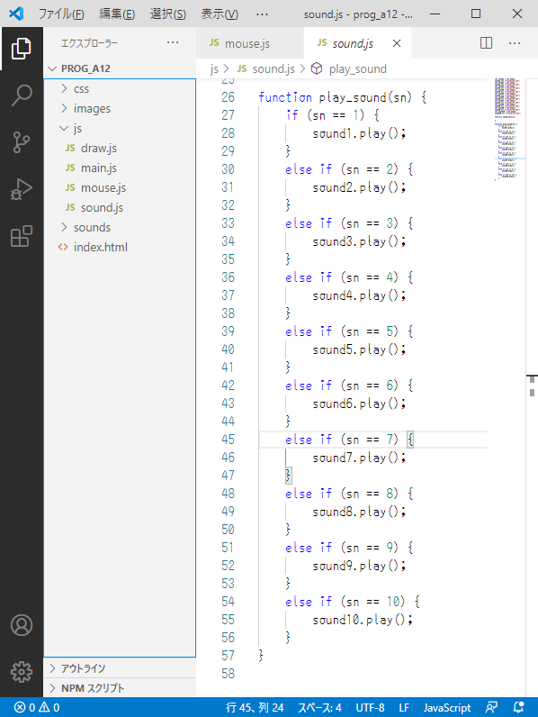

26行～57行にplay_sound関数（サウンド再生）があります。引数でsnがあります。サウンドナンバの意味です。サウンドナンバsnにそれぞれ対応したサウンドｓｎを再生しています。

描画　 draw.js

前回と比べると、大幅に変えました。赤枠の中を付け足しました。

7行~18行は、イメージの宣言

20行～22行のdraw_init関数（描画初期化関数）はバックグラウンドの画像を描画します。

24行~48行では、エリアナンバーごとに描く画像を変えています。

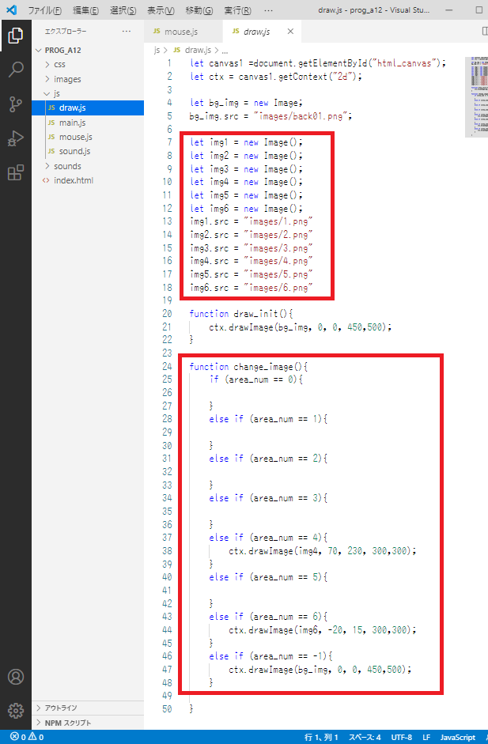

**【音声ファイル５】**

**５．サウンドの変更**

draw.jsファイルのプログラムを変更して行きます。

sound.jsの26行にあるplay_sound(sn)関数を使えば簡単に音が出ます。

今回はすでに　play_sound(1)からplay_sound(10)まで使えるようにしてあるので、好きなところに入れるだけで鳴ります。

（ただしsound_initの中では鳴らないようになっています。起動するときに鳴らすとうるさいからです。）

**（１）実験１**

下図の39行目に

play_sound(1);

を挿入してみましょう。

play_sound(1);　はサウンド1の再生を意味します。変更して実行してみましょう。

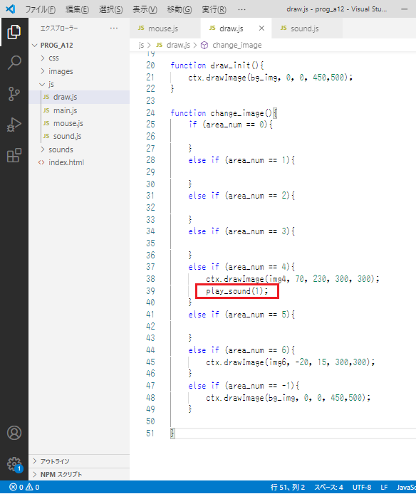

同様にして下図の赤い枠のように

play_sound(7);　と　play_sound(10);　を入れて実行してみましょう

他のエリアを押した時も音が出るようになりました。

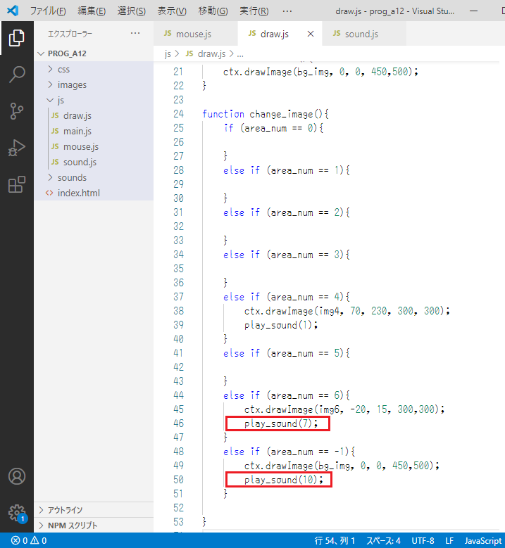

**【音声ファイル６】**

**６．エリアを追加する**

mouse.jsファイルのプログラムを変更して行きます。

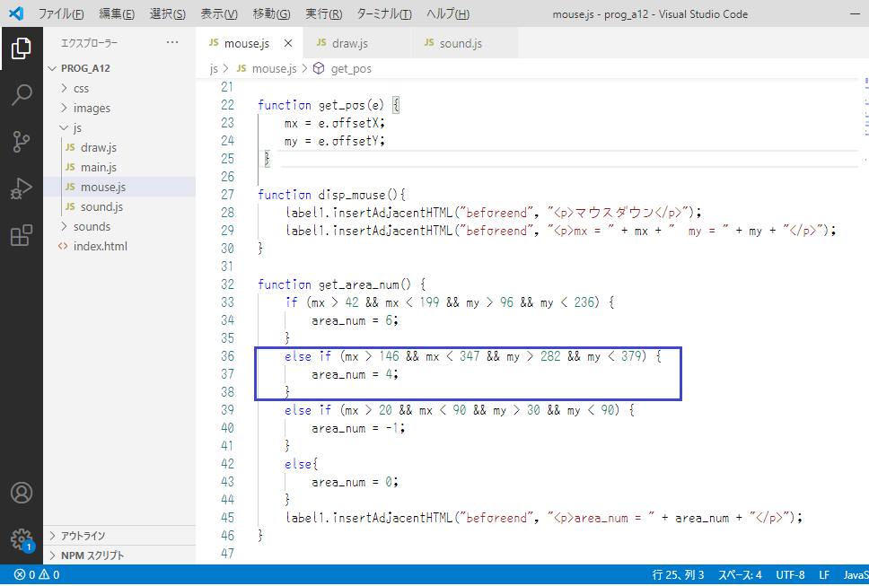

上図の36行~38行は、下図のような四角の領域に入ったときに、エリアナンバーを4にすることを意味します。

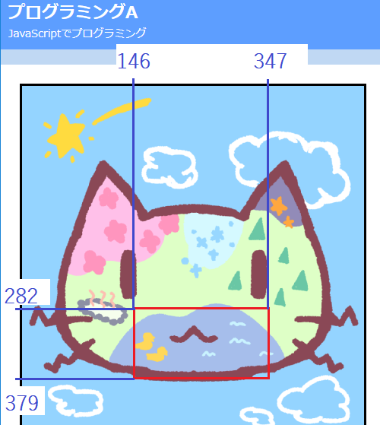

**（２）実験２**

エリアナンバーarea_numが２となるエリアを追加してみましょう。

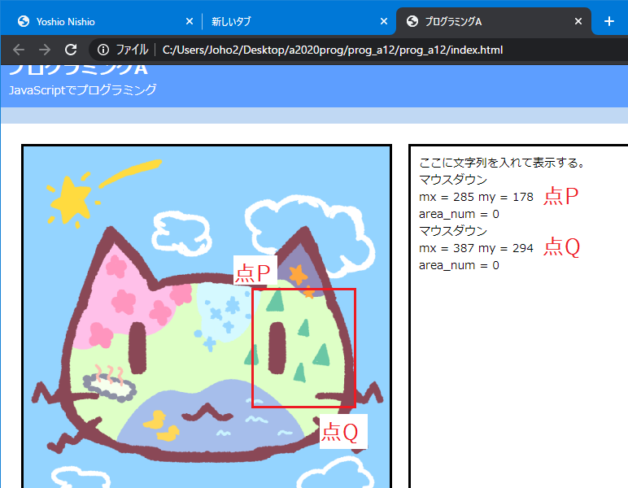

上の結果から、下図の青枠ように3行追加して、赤枠に数字を入れてうまく動くようにしましょう。

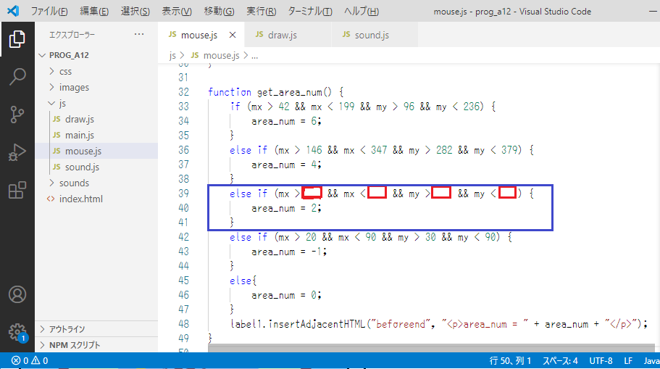

赤枠に入る数は順に　２８５、３８７，１７８．２９４です。

**【音声ファイル７】**

**７．追加したエリアに、画像表示と音を出す機能を追加する**

draw.jsファイルのプログラムを変更して行きます。

**（１）実験３**

先ほど追加したエリア２に対して、画像と音の機能を追加します。赤枠のように追加します。

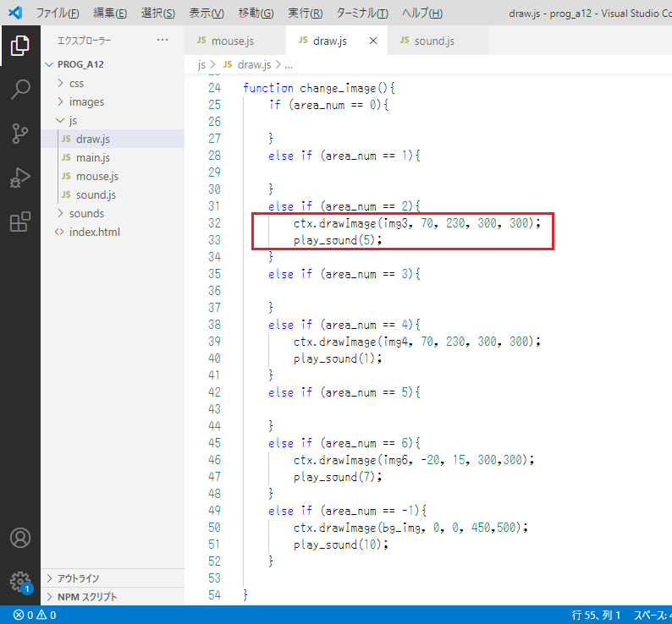

画像の位置と種類がどうもよくないですね。

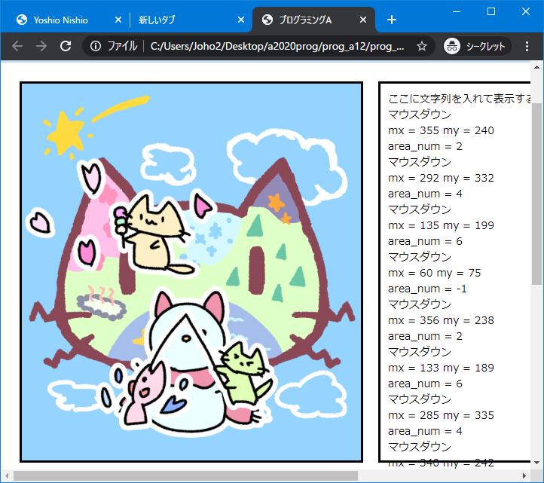

用意した画像は以下のようです。2.pngファイルを使うことにします。



下図のように変更して実行してみましょう。

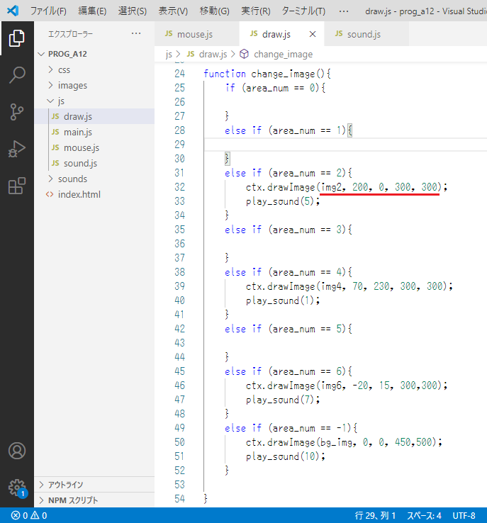

上図の32行目

ctx.drawImage(img2, 200, 0, 300, 300);

のimg2は画像2.pngを意味し200，0は開始点の座標、300, 300 は大きさを意味します

**【音声ファイル８】**

**８．課題**

まだ作っていないエリアがありますね。

エリアナンバー１と３と5です。

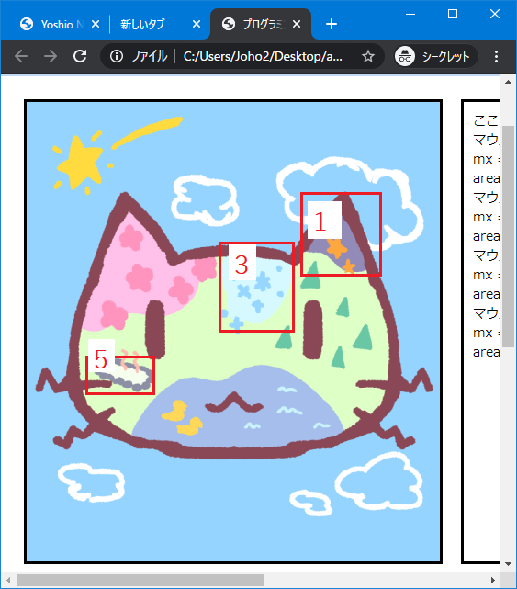

画像も１，３，５をまだ使っていません。

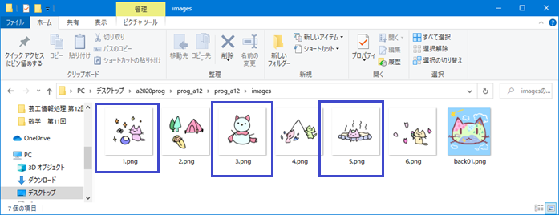

実験２でやったようにして、３つのエリアをmouse.jsファイルに追加しましょう。

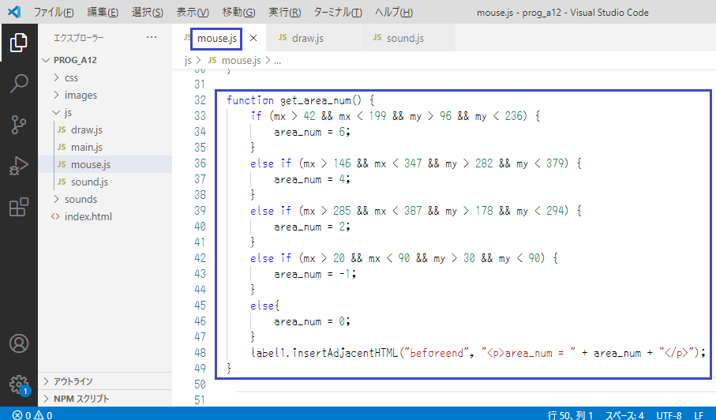

実験3でやったように、3つのエリアナンバーに対する画像と音の機能を追加します。

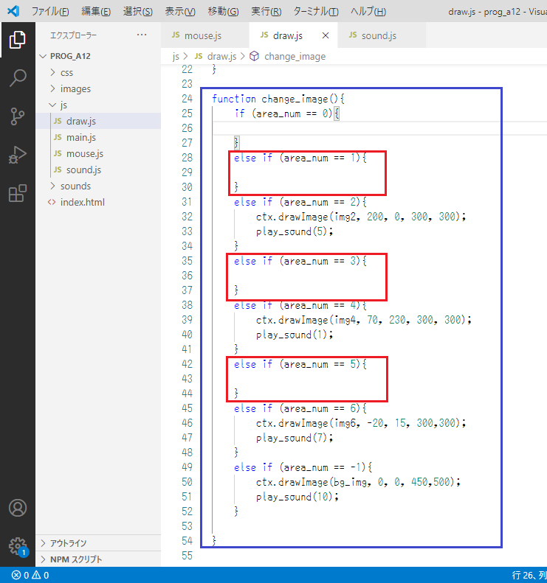

３つのエリアについて追加を行い、うまく動作している画面のスクリーンショットを撮って、Wordにまとめて提出してください。

提出方法はいつもと同じで、提出例を参考にして、できたWordファイルを学情システムに提出してください。

提出例を参考にして、

情報処理基礎 　日付

学籍番号　名前

実行時の画像

感想・コメント（3行程度）

を学情システムに提出してください

提出例

情報処理基礎 　2024年7月12日

0123456　西尾吉男

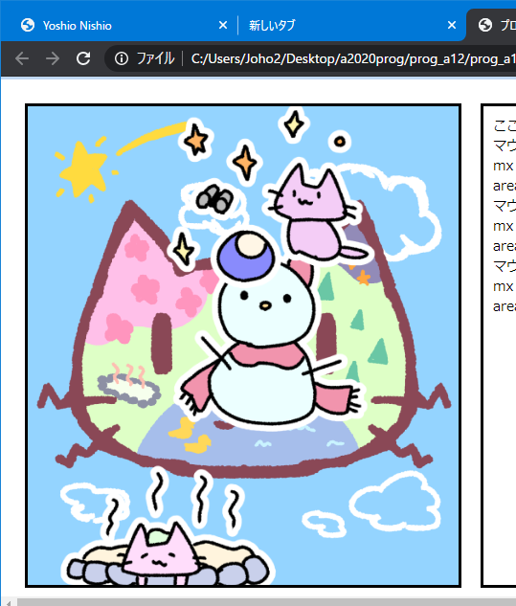

感想・コメント　画像とサウンドが・・・

**【音声ファイル9】**